DIA 16 DE JUNHO DE 2020 - 2ªSÉRIE EM - TURMA B

TODO MUNDO PODE DESENVOLVER
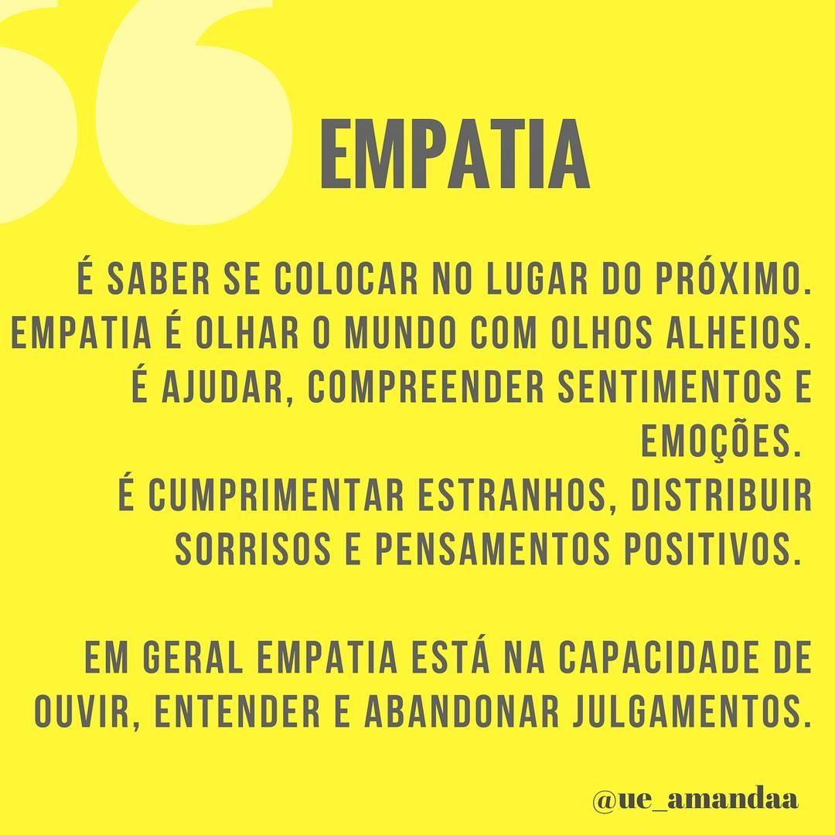

UMA NOVA TARDE DE AULAS SE INICIA. PARTICIPE!

►1ª AULA: 13h -13:55’ - LITERATURA – PROFESSORA JADNA HOLANDA
CAPÍTULO 11 - GERAÇÃO DE 30: FASE DE (RE)CONSTRUÇÃO

PASSOS DAS ATIVIDADES:

Passo 01 – Assistir à aula SAS da aula 11 Geração de 30: fase de (re)construção, pelo link: https://youtu.be/u4MrDOVMYuM

Passo 02 – Acompanhar aula pelas páginas 68 a 87

Passo 03 – Tirar dúvidas.

Passo 04 – Resolução, “EM SALA”, página 88 e 89 (Questões 1 a 5)

Tarefa de Casa: resolver questões Propostas Cap. 10.

►2ª AULA: 13:55’-14:50’ - QUÍMICA 2 - PROFESSOR FRANCISCO PONTES
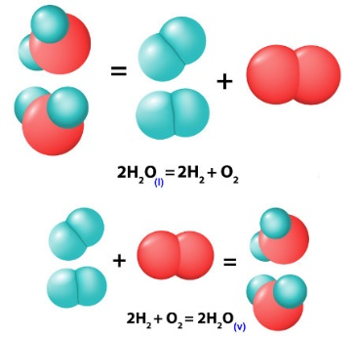
CAPÍTULO 10 – TERMOQUÍMICA II: CÁLCULOS DO ∆H PELO (A) – CALOR DE FORMAÇÃO, LEI DE HESS E ENERGIA DE LIGAÇÃO (PARTE 1).
- ETAPAS PARA O DESENVOLVIMENTO DA AULA

ETAPA 1 – ACESSO ao Google Meet, (https://bit.ly/acessomeet).
# Videoaula Complementar: https://bit.ly/c10quimica2
# Lei de Hess
# Lei de Hess e equações químicas
# Lei de Hess e diagramas de entalpia
Acompanhar a correção das atividades
Teoria da apostila SAS – p. 24 a 27

Caso não consiga acessar, comunique-se com a coordenação. Depois
- assista à videoaula : https://bit.ly/c10quimica2
-complemente com o estudo da teoria - p. 24 a 27
-fique atento às postagens que o professor fará no grupo de whatsapp
-realize a etapa 2

ETAPA 2 – ATIVIDADE DE SALA PARA ENVIO
Resolva as questões 1 e 2 - atividades para sala, p. 31.
Tempo: 10’

*Envie foto das atividades resolvidas para LUIS COORDENADOR. Escreva a matéria, seu nome e seu número em cada página.

ATIVIDADE PARA CASA (Uso da Plataforma)
Atividade Online - Química 2 · Capítulo 9: Termoquímica I – Fatores que inﬂuenciam o ∆H e tipos de ∆H
Link: https://bit.ly/TOc9quimica2
Resolver até: 23/06/2020 – terça-feira.

►3ª AULA: 14:50’-15:45’ - FÍSICA 2 – PROFESSOR BETOWER MORAIS
CAPÍTULO 09 - RESISTORES ELÉTRICOS – PARTE 2
ORIENTAÇÕES
Passo 01 – Assistir à videoaula, pelo link https://youtu.be/CSmPZfJO1tE
NOTA: Ver o vídeo a partir dos primeiros 12 minutos ( Tempo: 8 minutos)
Passo 02 – Acompanhar pelas páginas 12 a 14.
Passo 03 – Acessar o link do Google Meet para acompanhar a resolução das questões 04 e 05 - das atividades de sala - e as questões 01 e 03 - das atividades propostas - da página 15 e 16 e tirar dúvidas.
Passo 04 – Realizar exercício de “SALA”, páginas 16 e 17 (questões 07 e 09 das atividades propostas).
*Envie foto da atividade realizada para LUIS COORDENADOR. Escreva a matéria, seu nome e seu número em cada página.

►INTERVALO: 15:45’-16:10’

►4ª AULA: 16:10’-17:05’ – GRAMÁTICA - PROFESSOR FLADIMIR CASTRO
CAPÍTULO 10 - REGÊNCIA VERBAL (PARTE 2)

Passo 1: Acessar nossa reunião pelo Meet.

2º ano A: https://meet.google.com/psd-zafb-wxk.
2º ano B: https://meet.google.com/coo-sdhv-azv.

Obs.: Este é o momento em que devem enviar as atividades de casa.

Caso não consiga acessar, comunique-se com a coordenação e assista à videoaula no link abaixo. Depois realize o passo 2.

https://www.youtube.com/watch?v=oziOOkwah2E
(Assista a partir dos 14 minutos.)

Passo 02: Atividade de sala, páginas 57 e 58 (questões 1 a 5)
*Envie foto da atividade realizada para LUIS COORDENADOR. Escreva a matéria, seu nome e seu número em cada página.

Passo 03: Correção da atividade de classe via WhatsApp.

►5ª AULA: 17:05’ - 18:00’ – FÍSICA 2 - PROFESSOR BETOWER MORAIS
CAPÍTULO 09 - RESISTORES ELÉTRICOS - Resolução de questões para encerramento do assunto.
Passo 1 – Ao iniciar seu horário de aula, dirija-se para a sala do Google Meet.
Caso não consiga acessar o Google Meet, corrija as atividades indicadas nos passos 2, 3 e 4 pelo gabarito disponível no portal SAS. Anote suas dúvidas e esclareça-as com o professor na próxima aula. Depois realize o passo 5.
Passo 2 – Acompanhe, nod primeiros 10 minutos, a correção da atividades cobradas no encontro 12: Questões 02 e 04 das atividades propostas das páginas 16 e 17.
Passo 3 – Acompanhe a resolução e comentários da questão 01 das atividades propostas da página 16.
Passo 4 – Participe desse tempo de trabalho coletivo: Será reservado um tempo de 15 minutos para que professor e aluno resolvam e comentem as questões 03 , 05 , 08 das atividades propostas da página 17.
Passo 5 – Resolva, como atividade de sala, as questão 06 e 10 , das atividades propostas, da página 17 . Coloque as resoluções (com os cálculos) em seu caderno (ou folha avulsa.
*Envie foto da atividade realizada para LUIS COORDENADOR. Escreva a matéria, seu nome e seu número em cada página.

PARABÉNS PELA PARTICIPAÇÃO. BOM DESCANSO.

